**1. Απλή περίπτωση**

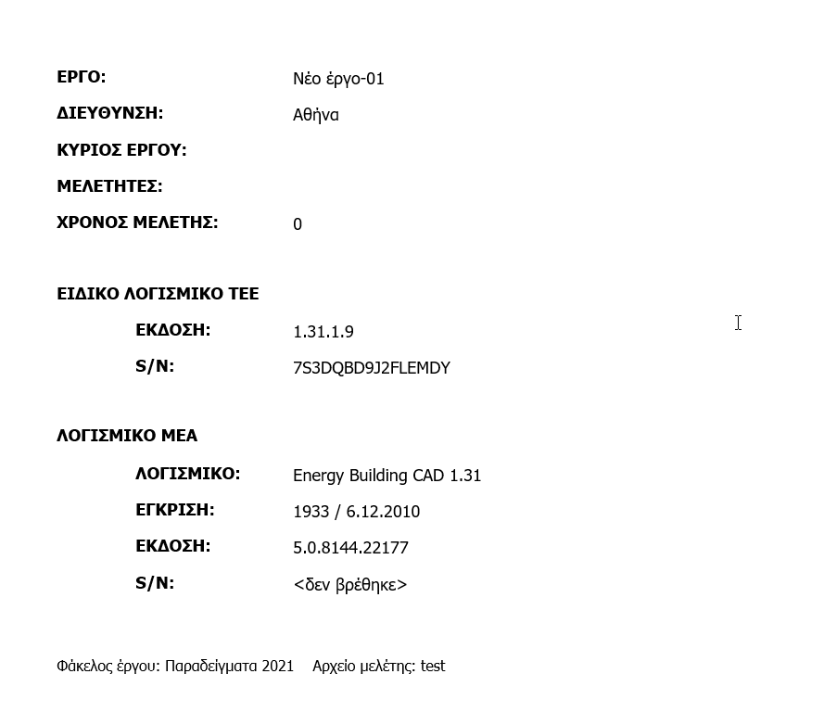



Στην απλή περίπτωση απλά εμφανίζουμε ένα πεδίο από μια εγγραφή

2. Περίπτωση Πίνακα

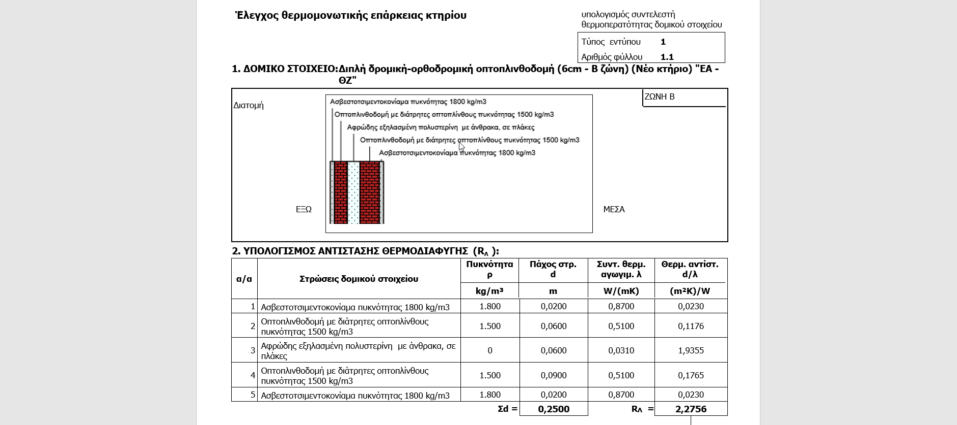

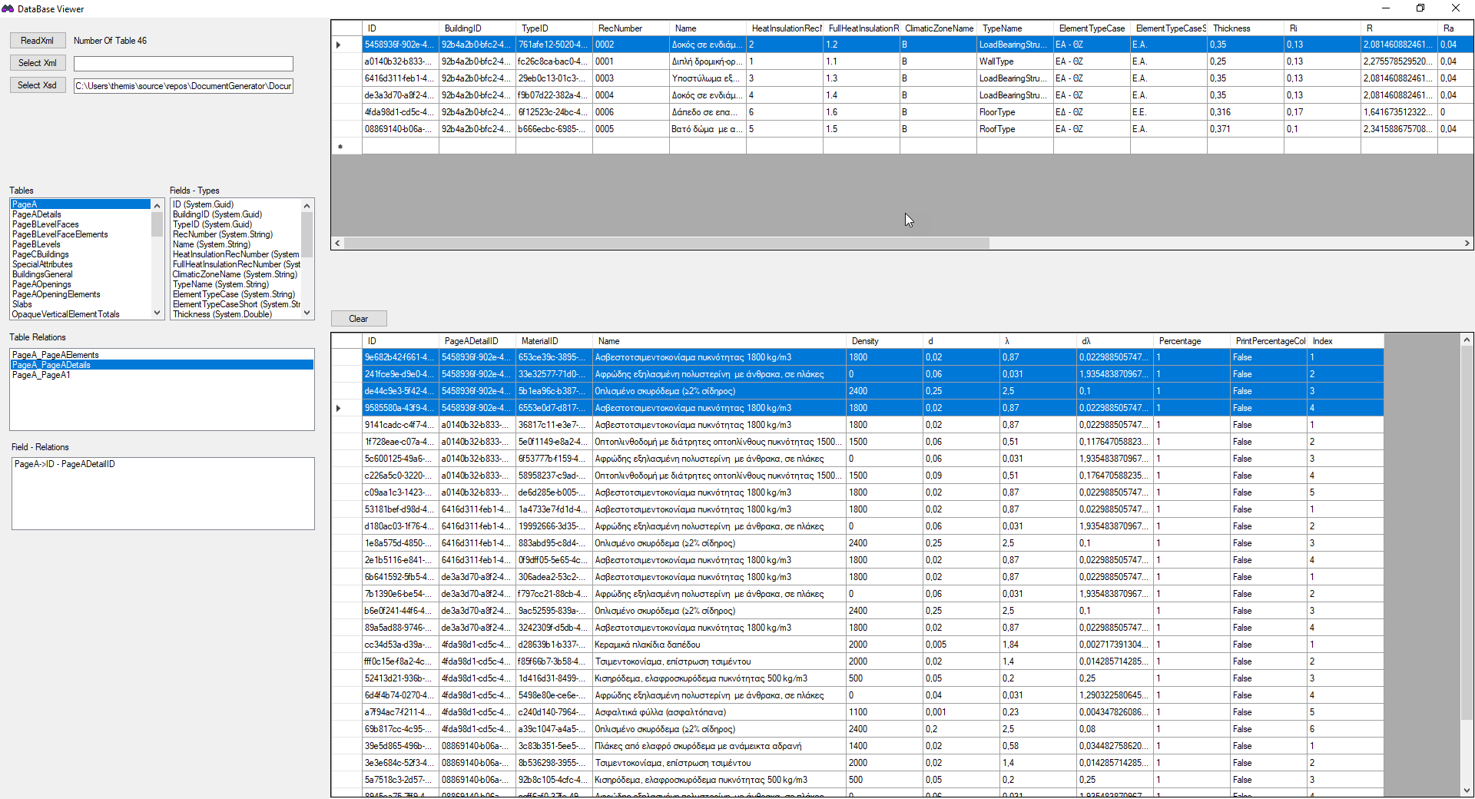

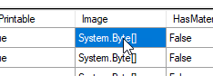

Εδώ έχουμε μια εγγραφή εικόνα από τον Page A που σχετίζεται με τον PageADetails

3. Περίπτωση σύνθετης δομής που επαναλαμβάνετε. Η παρακάτω δομή περιλαμβάνει μια εικόνα από τον pageA για μια εγγραφή και έναν πίνακα από τον PageADetails. Η συγκεκριμένη δομή επαναλαμβάνετε για κάθε εγγραφή του PageA και για κάθε PageA εμφανίζεται ένας πίνακας που σχετίζεται με τον PageADetails

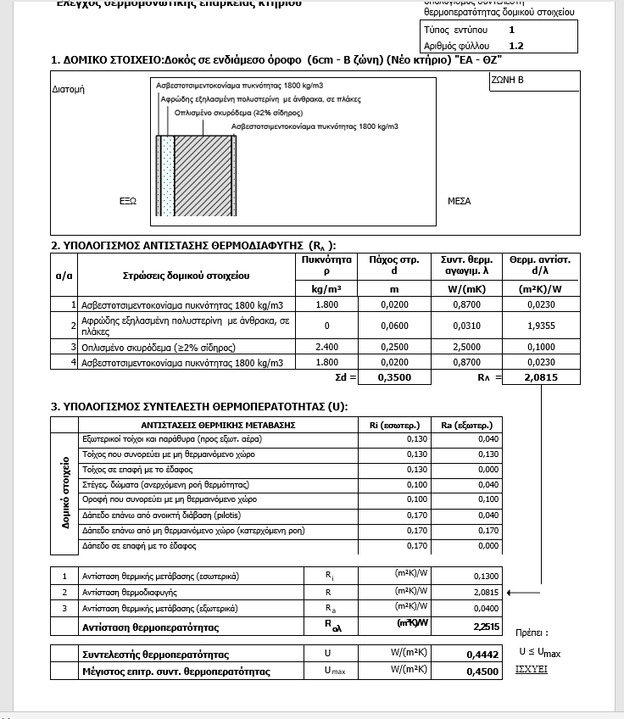

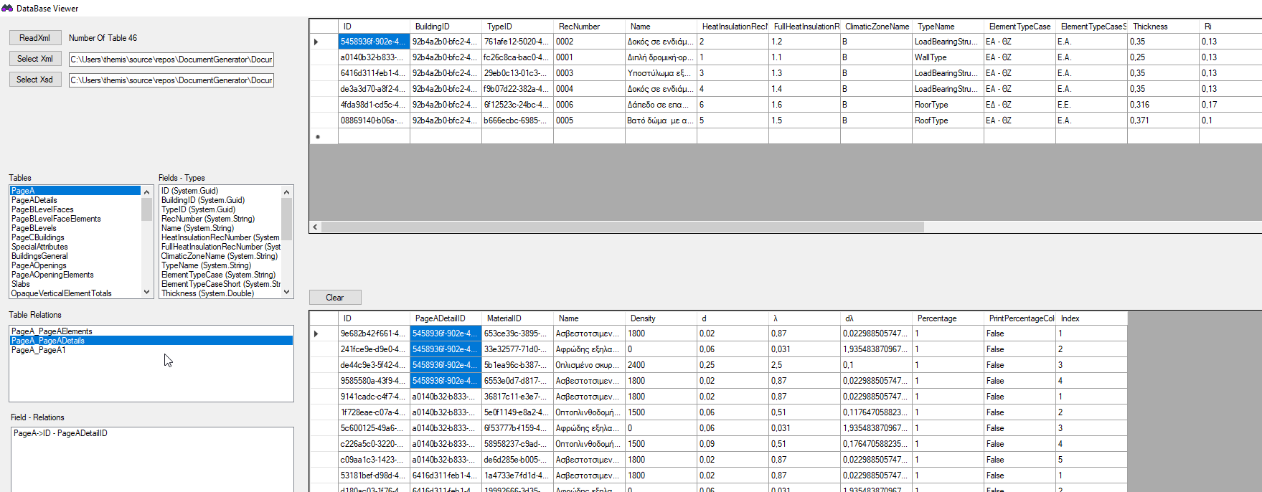

4. Περίπτωση απλή επιλογής πεδίων από πίνακα slabs

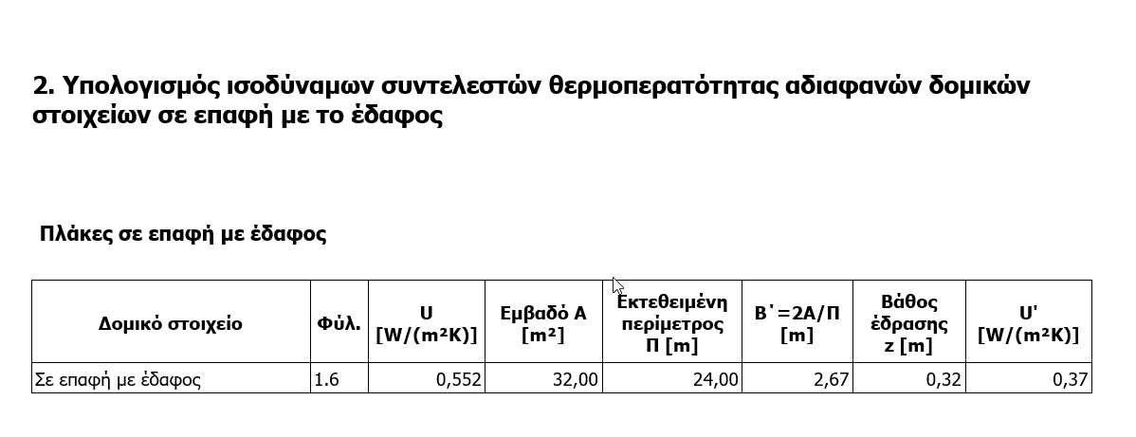

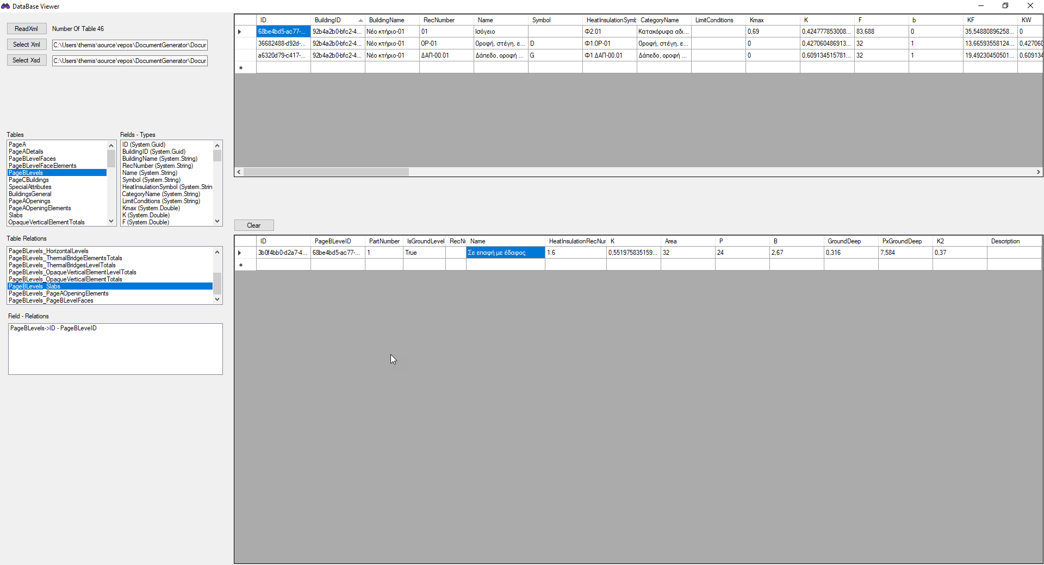

5. Ομαδοποίηση δεδομένων ανά σελίδα του PageBLevelFaces, ενωμένο με το Annex4VerticalOpaqueElements το οποίο με την σειρά του, ομαδοποιείται σε πίνακες ανά GroupIndex

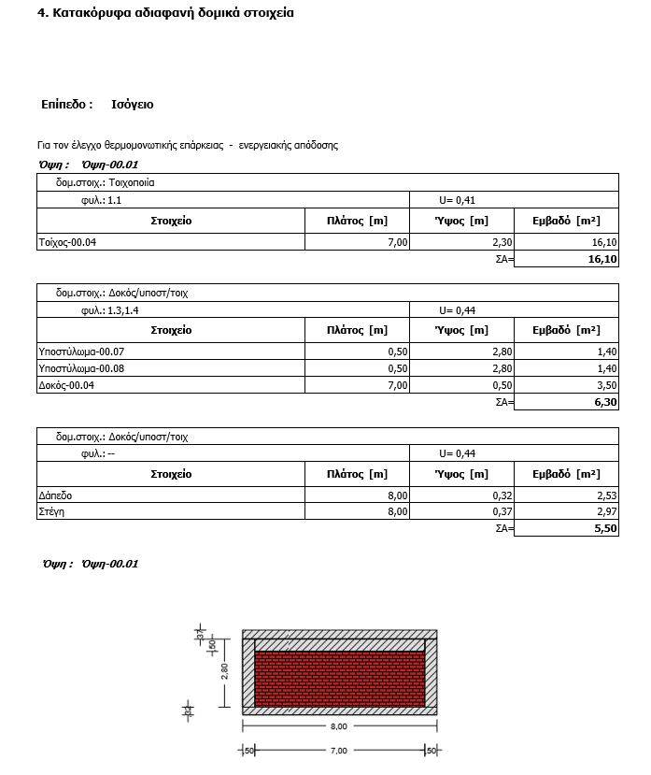

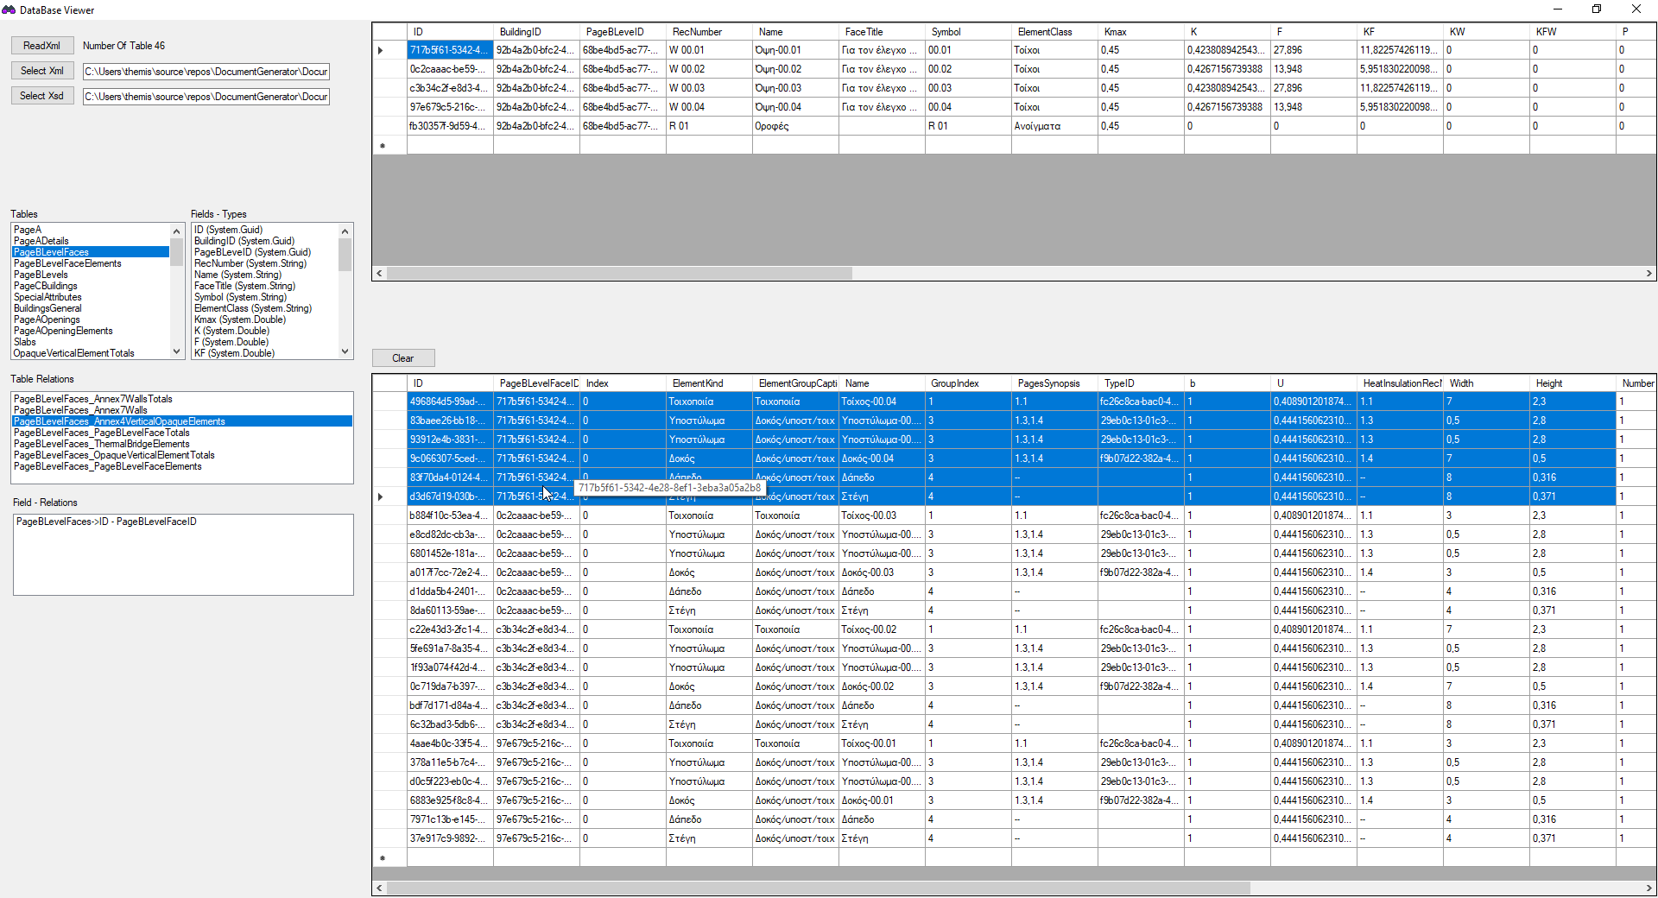

6.

PageCBuildings->PageBLevels->PageBLevelFaces->OpaqueVerticalElementTotals

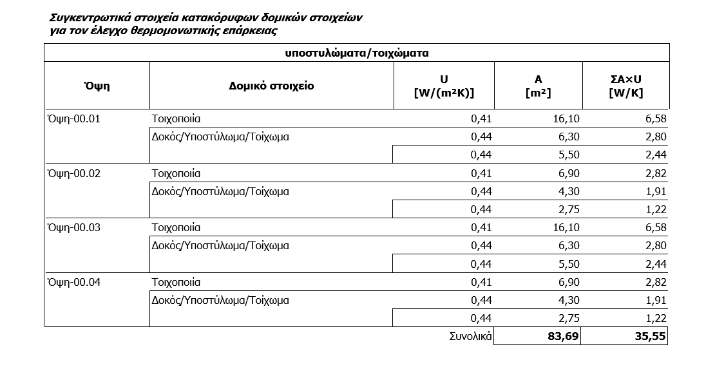

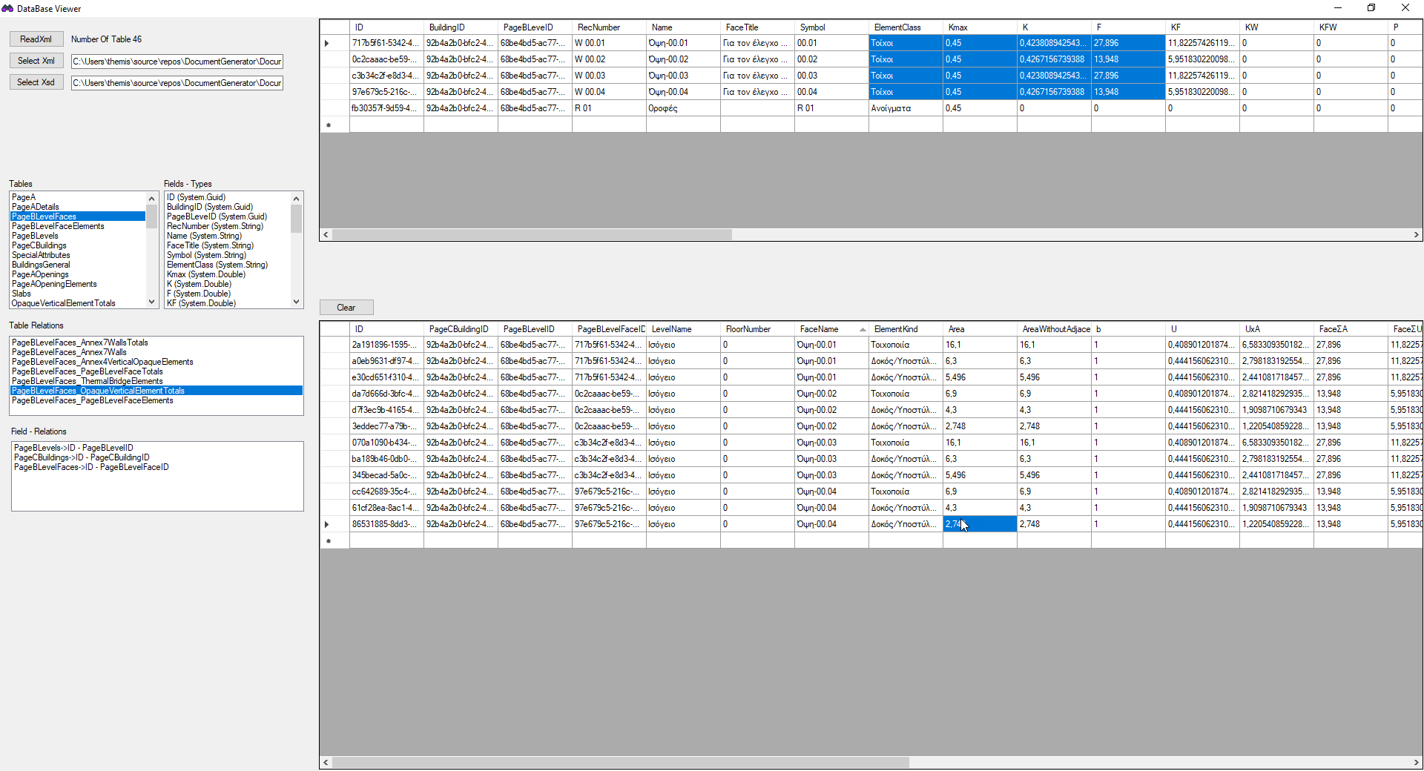

Το ίδιο εδώ

PageCBuildings->PageBLevels->PageBLevelFaces->OpaqueVerticalElementTotals

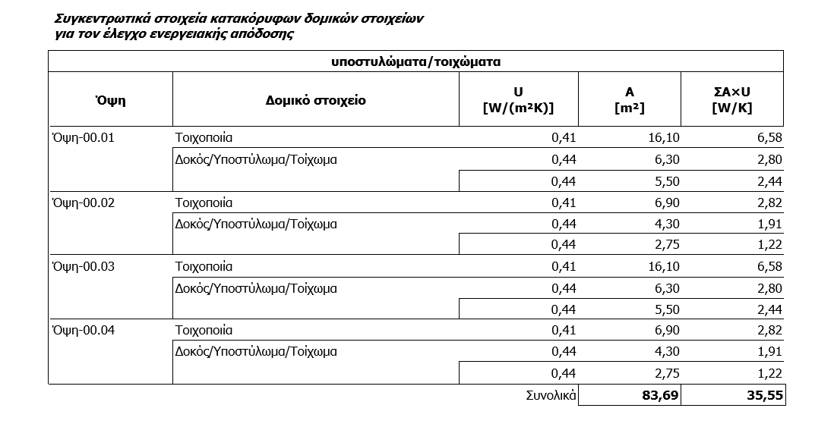

Το ίδιο εδώ

PageCBuildings->PageBLevels->PageBLevelFaces->OpaqueVerticalElementTotals

